ななくさ かるがも だんだん
みんなの家 スタッフニュース
NO, 16 2022/12/28
〒700-0056 岡山市北区西崎本町1-10
TEL086-250-9904・FAX086-250-9906
- Eメール：j@minnanoie.org

ありがとうございました。みなさんの気持ち、ソワニエ看護学校へ届けてきました
12月1日付のスタッフニュースでお願いしたソワ
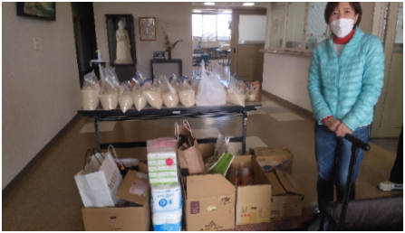
ニエ看護学校生への食糧支援、今回もたくさんの物資
お米が50㌔を越え、乾麺、カップラーメン、お餅
インスタント味噌汁・スープ、レトルト食品、缶詰
そしていま人気の真穴ミカンなどが寄せられました。
12月15日、みんなの家ななくさの住宅さんと中島
が届けてきました。
看護学校生、特に実習生は、コロナ感染のために
アルバイトもできません。収入が途絶え、食生活さえ
ソワニエ看護学校玄関に並べた支援物資 12月15日
困窮する学生さんが大勢おられるとのこと。
2021年３月３日、2022年４月２８日に続いて、今回で３回目。到着すると職員の方たちが出てきてくださり、物資を玄関先に運び込んでくれました。みなさんによろしくお伝えください、と職員の石原さんが代表して住宅さんにお礼を述べられました。

新型コロナ感染爆発を終わらせるためには
新型コロナ感染が国内で広がり始めたのが2020年1月。まる3年が経過しようとするこの時期に、変異を続けたウイルスが第8波としてまだ猛威を振るっています。インフルエンザとの同時流行もいわれ、気が抜けない日々が続きます。
感染爆発を終わらせるために重要な課題を三つ、として免疫学者の小野昌弘さんは提案しています。
①経済・社会的な不平等の解決。（英国の調べでは死亡率の高かった人の多くが貧困地域に住んでいました。格差や不平等に起因する問題を放置してきたツケが多数の犠牲者となって現れているといいます。）
②持続可能で対応力のある医療体制の構築。（重症患者の急増は医療・介護の提供や従事者に深い爪痕を残しました。日本をはじめ、先進国の多くが医療費、福祉費を削り余裕のない医療・介護体制にしてきた結果でもあると専門家は指摘しています。）
③免疫の働きが弱い「コロナ弱者」も安心してくらせる社会へ。（免疫不全の疾患をもつ人は、社会が正常化しても感染症に用心しなければなりません。いまは健康な人も、いつ「ガラス」の向こう側に行くか、わからない。コロナ弱者が安心してくらせる社会は、健康な人たちにとっても大切な社会づくりです。）

互いに健康を大切にしてください。そして、年末・年始も、引き続き感染対策の基本をきっちりと
1、基本的予防として、職員と利用者さんの「手洗い・消毒・マスク・換気」を引き続き徹底してください。
2、出勤前、迎への車に乗る前に体温をはかり、ホームへくるかどうか判断してください。記録も引き続き行ってください。特に風邪症状の聞き取りも行ってください。
3、利用者さんへの面会は、感染対策をきちんとして、短時間（10分程度）、距離を確保して、対応してください。面会場所は、デイルーム以外で工夫してください。
4、職員や利用者さんが日常生活から離れた生活を送るというケースがある場合は、事前に管理者さんに連絡をしてください。互いに注意喚起して見守ってください。
5、感染しても重症化はそれほどでもない、という楽観視は危険です。重度の利用者さんが感染しても入院ができない場合が発生するなど、危険度は社会的条件の悪化などで大きくなっています。

